Nichtrostende Duplex-Stähle: Marktchancen im Brückenbau
In Zeiten, wo die Baubranche in signifikanten Bereichen eine Talfahrt erlebt, zeichnet sich im Brückenbau eine positive Entwicklung ab. Die Wilhelm Modersohn GmbH & Co. KG (Teil von Leviat) macht sich diesen Umstand zu Nutze und richtet in diesem Jahr bei ihrer strategischen Ausrichtung ein besonderes Augenmerk auf die Herstellung und den Vertrieb von Schwerlastbefestigungen für den nationalen und internationalen Brücken- und Tunnelbau. Das edelstahlverarbeitende Unternehmen mit Sitz im ostwestfälischen Spenge sieht großes Potential in den von ihm verarbeiteten Werkstoffen Edelstahl Rostfrei und insbesondere in dem hochfesten Lean Duplex-Stahl.
Zu Zeiten der Industrialisierung war Eisen ein beliebter Werkstoff für den Brückenbau. Die oft schweren Brücken-Kolosse, die dafür gebaut wurden, Jahrzehnte zu überdauern, sehen sich bis heute der Problematik von Korrosion ausgesetzt und bedürfen somit einer aufwendigen und kostspieligen Erhaltung.
Mit dem technischen Fortschritt, der wachsenden Komplexität und Konstruktivität der heute oftmals kunstvollen Brückenbau-Projekte wachsen auch die Ansprüche an die Baustoffe und die Lebensdauer der Tragwerke. Gemäß der DIN EN 1990:2010-12 und der europäischen Anwendungsnorm Eurocode gilt für den Bau „monumentaler Gebäude, Brücken und Ingenieurbauwerke“ eine Nutzungsdauer von 100 Jahren. In Anbetracht der Lebensdauerbezogenen Kostenrechnung ist es daher wirtschaftlich sinnvoll die Unterhaltskosten so gering wie möglich zu halten.
Wilhelm Modersohn, Vorstandsmitglied der Informationsstelle Edelstahl Rostfrei, erläutert die wesentlichen Vorzüge der Duplex-Werkstoffe im Vergleich zu den im Brückenbau häufig genutzten austenitischen Stählen: „Die Vorteile von Duplex-Stählen, speziell bei Lean Duplex-Stählen, sind gerade bei Bauwerken mit einer Auslegungsdauer von über 100 Jahren besonders zahlreich! Sie bieten ein hohes Maß an Standsicherheit, Grundfestigkeit, Steifigkeit und hoher dynamischer Belastbarkeit. Aufgrund niedrigerer Anteile an teuren Legierungselementen wie Nickel und Molybdän sind sie zudem kostengünstiger als vergleichbare austenitische Stähle.“

Hohe Ansprüche an Standfestigkeit und Ästhetik
Für die Infrastruktur und die Ästimation eines jeden Landes spielen Brückenbauten eine tragende Rolle. Über die Zeiten hinaus wurden deshalb die konstruktiven und künstlerischen Ansprüche an den Brückenbau immer anspruchsvoller. Denn die kostenintensiven Investitionsprojekte müssen nicht nur den baulichen und funktionalen Ansprüchen standhalten, sondern auch den ästhetischen, künstlerischen und kulturellen Werten eines Landes, einer Nation entsprechen.
Duplex-Stähle wurden von namhaften Instituten wie der Bundesanstalt für Materialforschung und -prüfung Berlin (BAM) jahrelang auf ihre Korrosionsbeständigkeit, insbesondere im Hinblick auf die Spannungsrisskorrosionsproblematik, erprobt. Werkstoffe wie der Standard-Duplexstahl 1.4462 haben sich in widrigen klimatischen Offshore-Bereichen, wie zum Beispiel an Ölbohrplattformen oder in verkehrsbelastenden Bereichen, als sehr günstig erwiesen. Bei Ermüdungskorrosionstests in Luft so wie bei unterschiedlichen pH-Werten, von neutral bis sauer, fiel das Ergebnis des nichtrostenden Duplex-Stahls gegenüber austenitischer Sorten sogar besser aus.

Das Angebot von Duplex-Stählen ist heute breit aufgestellt. Von Lean Duplex-Stählen, geeignet für den Einsatz unter weniger aggressiven Einflüssen, bis hin zu Hyper-Duplex-Stählen, die für besonders aggressive Bedingungen bestimmt sind, werden alle Korrosionsbeständigkeitsklassen abgedeckt. Um sich neuen Anforderungen, vor allem der Öl- und der Gasindustrie anzupassen, befinden sich weitere nichtrostende Duplex-Stahl-Sorten stets in der Weiterentwicklung.

Schwerlastbefestigungen, Profile und Sonderanfertigungen von Modersohn (Teil von Leviat)
Weltweit werden die nachhaltigen und korrosionsbeständigen Edelstähle im Brückenbau immer häufiger eingesetzt. Bekannte Beispiele sind die Stonecutters Bridge in Hongkong, ummantelt mit Grobblech der Standard-Duplex-Sorte 1.4462, aus der auch die Hohlprofile der formschönen Fußgängerbrücke Helix Bridge in Singapur besteht. Zur Anwendung kommen dabei Produkte wie: Hohlprofile, Zugstäbe, Bewehrungsstähle, Grobbleche, Verbindungsmittel oder Sonderkonstruktionen nach Kundenwunsch.
Als Experten für Edelstahl Rostfrei werden bei Modersohn Schweißfacharbeiten mit der Herstellerqualifikation der Ausführungsklasse DIN EN 1090 EXC3 ausgeführt. Bauteillängen bis 12 Meter Länge und max. 5 Tonnen Einzelstückgewicht können am Standort Spenge direkt verarbeitet werden. Schweißfachingenieure und speziell geschulte Mitarbeiter sichern das Qualitätsmanagement und ermöglichen die Anwendung diverser Prüfmethoden mit Nachweisen.
Mehr können Sie auf der Webseite des Unternehmens erfahren www.modersohn.eu.
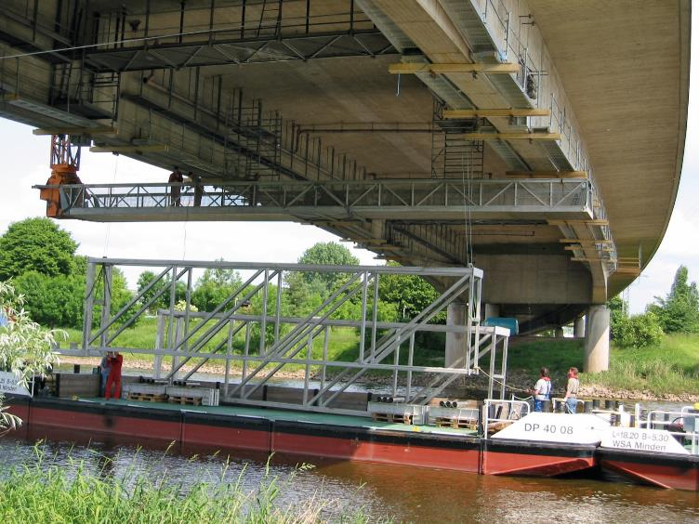
Bild 1: Modersohn fertigte 12 Meter lange Fachwerkunterkonstruktionen aus Edelstahl Rostfrei für die Nordbrücke in Minden an.

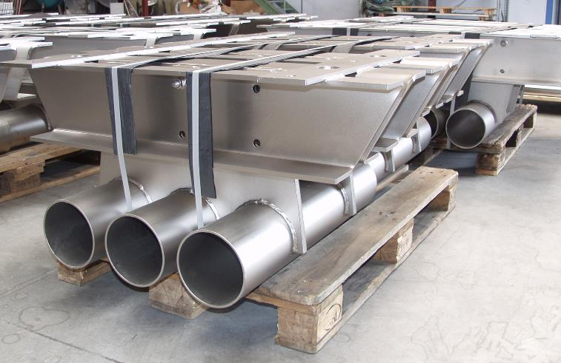

Bild 2: Trotz aufwendiger Sanierungsarbeiten 2021 trägt die Gustav-Heimann-Brücke in Minden auch noch nach 20 Jahren die Führungsbefestigungen für Brückenspannkonstruktionen aus nichtrostendem Duplex-Stahl von Modersohn.

Wilhelm Modersohn GmbH & Co. KG (Teil von Leviat)
Ansprechpartnerin:
Vivian Dieckmann
Marketingleitung
T. +40 5225 8799-472
E-Mail: v.dieckmann@modersohn.de

